**Báo cáo thực hành**

BÀI THỰC HÀNH SỐ 1: BẤM DÂY MẠNG

Thành Viên:

* Phan Trung Đức 20215038
* Nguyễn Gia Tùng Dương 20215023
* Dương Văn Giới 20215041
* Lê Đức Mạnh 20215086

Kết quả thực hành:

1. Dây nối thẳng :

* Hình ảnh dây:

* Kết quả :

1. Dây nối chéo

-Hình ảnh dây :

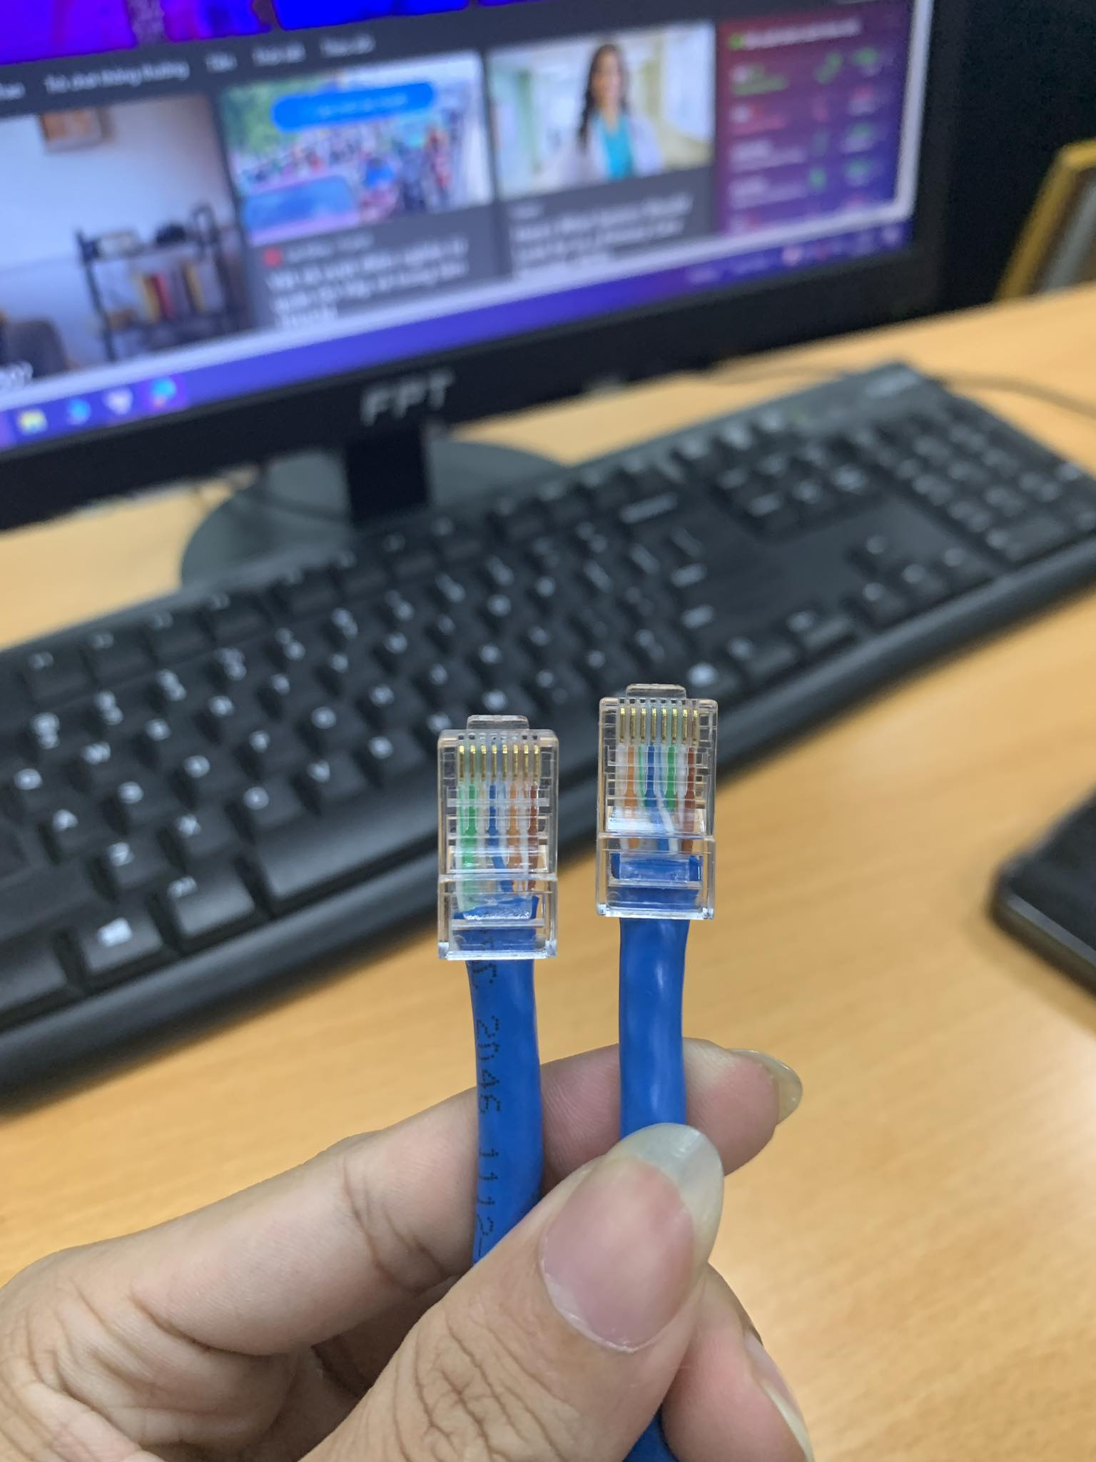

1. Kết quả bấm dây nối chéo:

* Hình ảnh dây
* Kết quả :

